**Actividad de aprendizaje 1**

**Instalación del paquete XAMPP**

¡Buen día! Te enseñare como instalar XAMPP, sigue las instrucciones:

1. Dirígete a la siguiente pagina web <https://www.apachefriends.org/es/index.html>, dentro encontraras un cartel llamado **Descargar**, al lado hay 3 botones que corresponden a las versiones del instalador en distintos sistemas operativos: Windows, Linux y OS X; selecciona el que necesites, tras ello serás llevado a una página que te indicara que la descarga comenzara automáticamente.

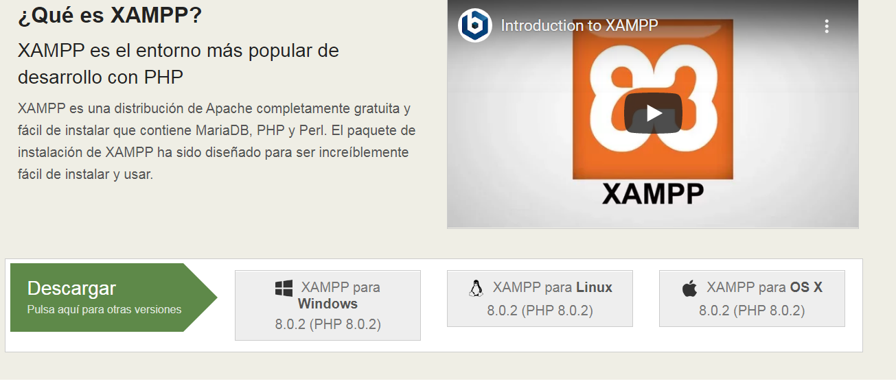

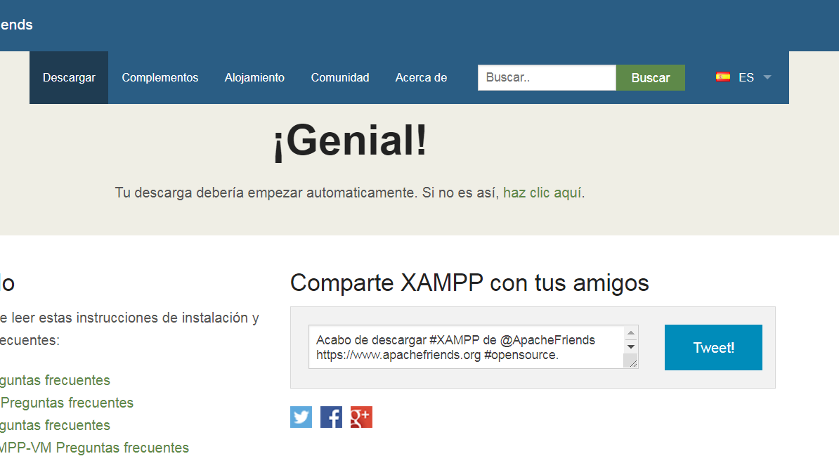

1. 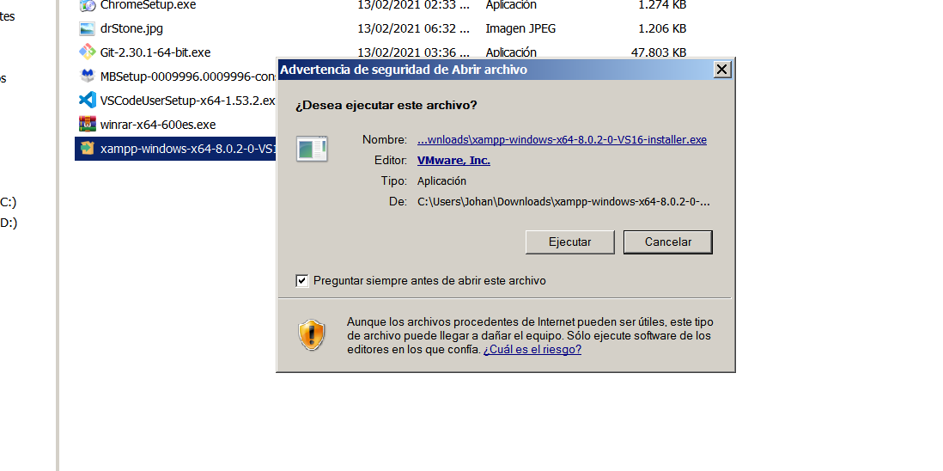Busca el instalador en tu computadora y ejecútalo; la instalación es sencilla, la mayoría de opciones están pre configuradas, así que puedas dar clic al botón **next** con cada panel de opciones sin preocuparte.

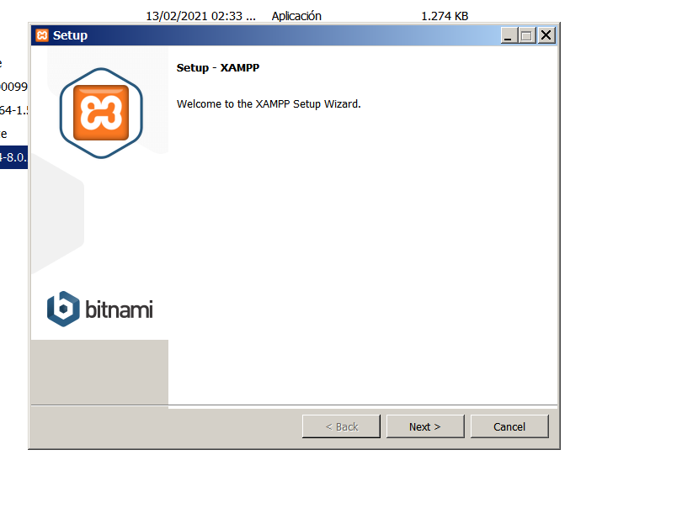

1. 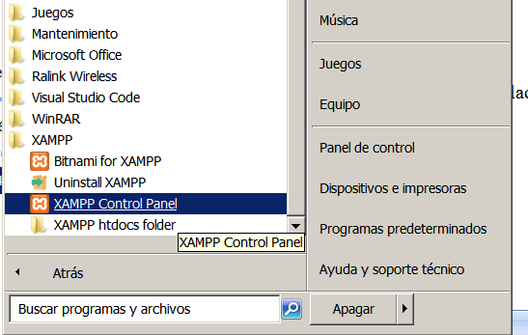Finalizada la instalación, nos dirigimos al botón **Inicio** (en Windows), seleccionamos **Todos los programas**, y finalmente a la carpeta **XAMPP** y damos clic a **XAMPP Control Panel** para iniciar el paquete. Aparecerá el menú principal, todo lo que debemos hacer, es activar los módulos **Apache** y **Mysql** haciendo clic en el botón **Start** de la columna **Actions** de cada uno; sabremos que funcionan perfectamente si vemos sus nombres de color verde.

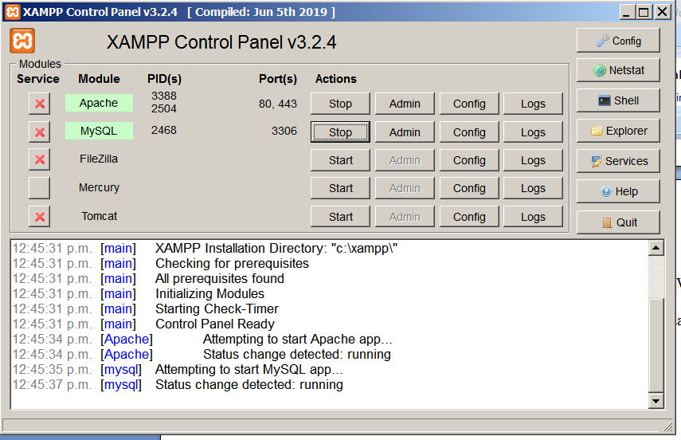

Ahora estamos listos para trabajar con PHP, deberás usar el editor de código de tu preferencia, en la actividad recomiendan usar NetBeans, pero yo hare uso de Visual Studio Code.

**Instalación de Visual Studio Code**

1. 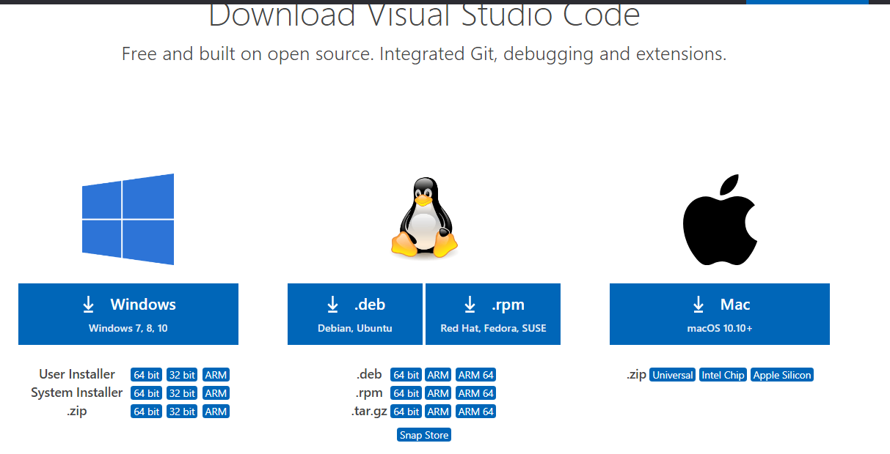Dirígete a esta página <https://code.visualstudio.com/download>, como en la página de Xampp, hay varias opciones de acuerdo a tu sistema operativo.

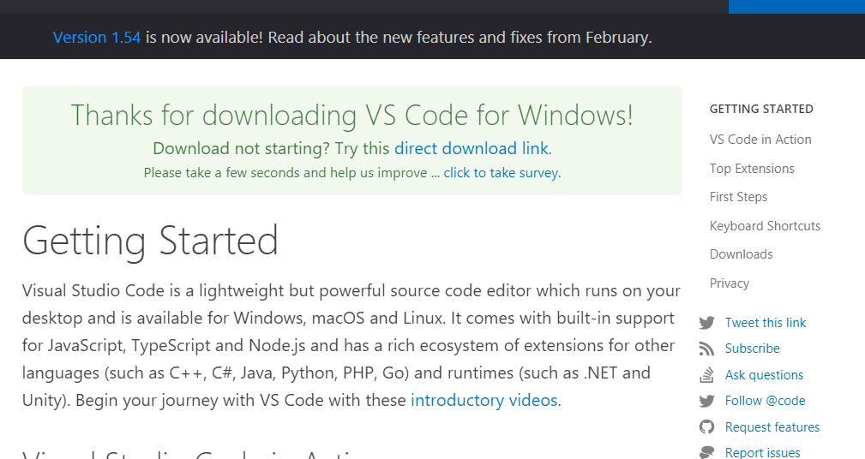

1. 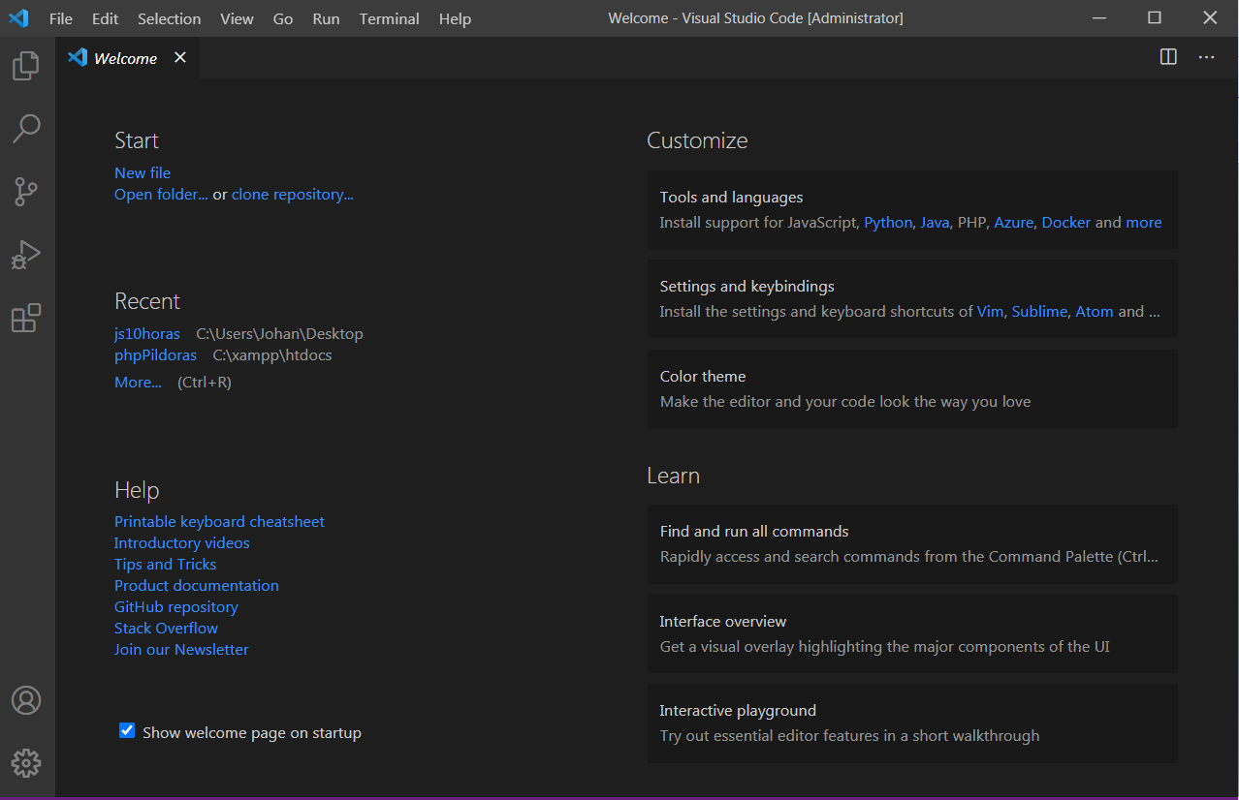Al igual que con Xampp, Visual Studio Code aparecerá en la opción **Todos los programas**, cuando lo encuentres ejecútalo y serás recibido por esta pantalla de bienvenida.

Lo próximo en esta guía es crear nuestro primer documento PHP ¡vamos!

**Primer proyecto**

1. Con Xampp y sus módulos Apache y Mysql, funcionando, así como Visual Studio Code abierto, nos dirigimos a la opción **New File** del menú **File** que está en la parte superior del editor. Después debes asegurarte de que el editor clasifique al archivo como un documento PHP, para ello en la parte inferior hay una opción que dice **Plain Text**, das clic en ella y aparecerá un campo de texto, escribe php y das clic, con esto ya trabajaremos en PHP.

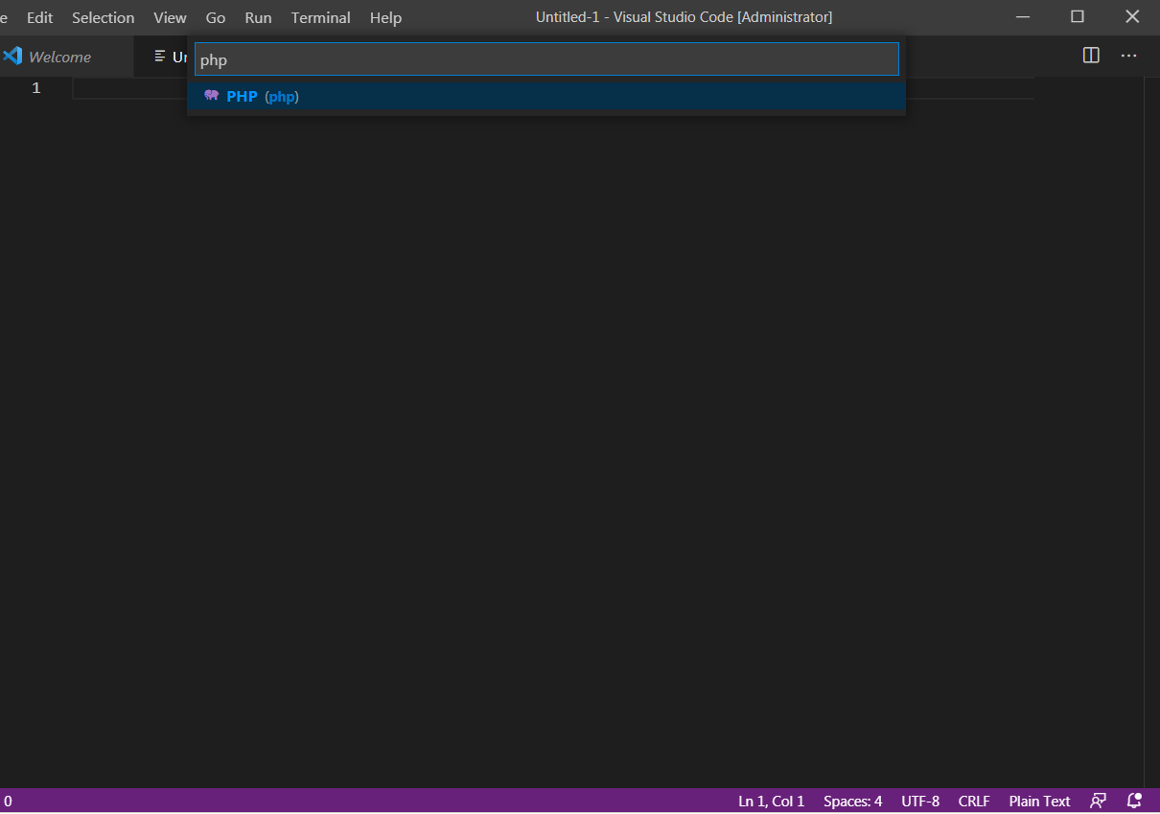

1. Ahora haremos un tradicional “Hola mundo”, para ello copia el siguiente código:
2. <!DOCTYPE html>
3. <html lang="es">
4. <head>
5. <meta charset="UTF-8">
6. <meta http-equiv="X-UA-Compatible" content="IE=edge">
7. <meta name="viewport" content="width=device-width, initial-scale=1.0">
8. <title>Hola mundo</title>
9. </head>
10. <body>
11. <?php
12. echo "!Hola mundo!";
13. ?>
14. </body>
15. </html>

Este código tiene el formato básico de un documento HTML, pero además dentro del **Body** tenemos la etiqueta especial de PHP, allí usaremos la sentencia **echo** para escribir nuestro Hola mundo (el mismo debe ir entre comillas y terminar la línea en un punto y coma; lo primero porque el Hola mundo es un texto, y lo segundo es regla básica terminar cada línea de código PHP con ese signo).

1. Lo siguiente es guardar el documento, para ello iremos al menú **File**, opción **Save File**, guárdalo como **index.php** dentro de una carpeta llamada **ejemplo**; aquí es importante comentar que para que el documento pueda ser ejecutado en el navegador web, debemos guardar el documento en la carpeta **htdocs** dentro de la carpeta donde se instalo Xampp, normalmente esta es la ruta **C:\xampp\htdocs**, quedándonos así **C:\xampp\htdocs\ejemplo\index.php** para la actividad.

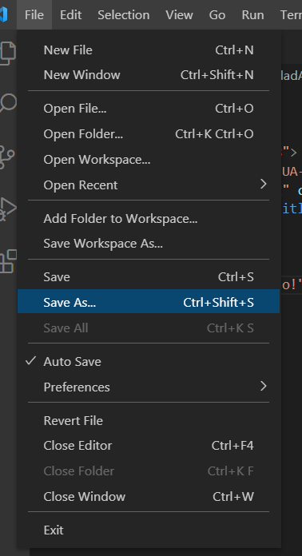

1. Finalmente abrimos el navegador, y en la barra de direcciones escribimos **localhost/ejemplo**, esto abrirá automáticamente el archivo sin que necesitemos escribir index.php.

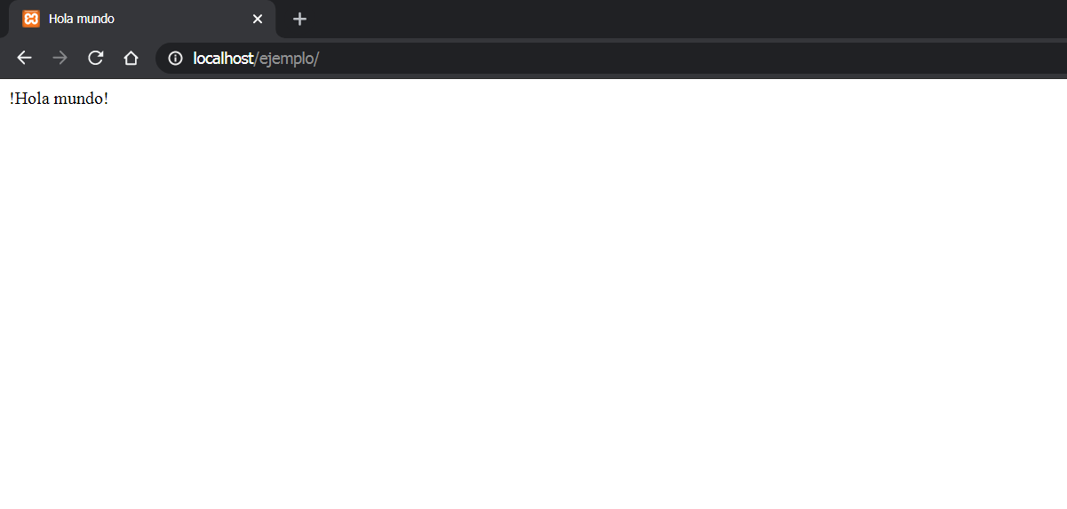

Y terminamos, un saludin!

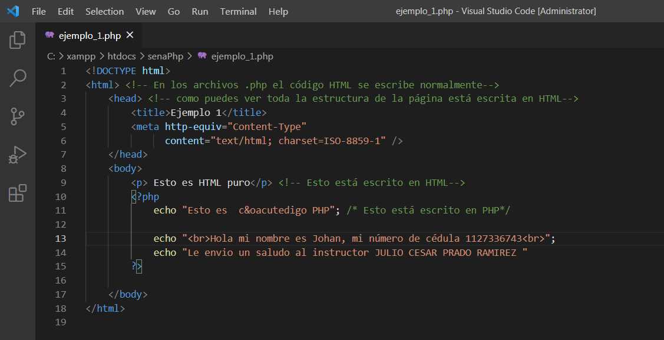**Segundo ejercicio**

